Pregunta 2: Ingenieria Petrolera:
2.¿Cómo se determina si un yacimiento petrolero es comercialmente explotable?
Para determinar si un yacimiento petrolero es comercialmente explotable se deben considerar tanto factores técnicos como económicos. En primer lugar, se realizan estudios geológicos y sísmicos para confirmar la presencia de hidrocarburos. Posteriormente se perforan pozos exploratorios que permiten analizar la porosidad y permeabilidad de la roca, así como la presión y características del crudo.
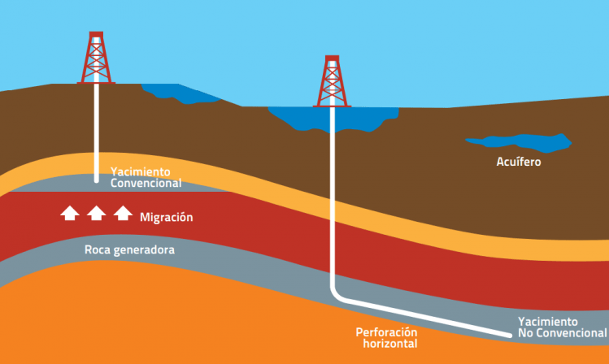
Sin embargo, encontrar petróleo no garantiza que sea rentable extraerlo. Se debe calcular el costo de perforación, instalación de infraestructura, transporte, mantenimiento y cumplimiento de normas ambientales. También influyen factores externos como el precio internacional del petróleo y la estabilidad del mercado.
Si después del análisis financiero los ingresos esperados superan los costos y riesgos, el yacimiento se considera comercialmente viable. De lo contrario, aunque exista petróleo, puede no resultar conveniente explotarlo.
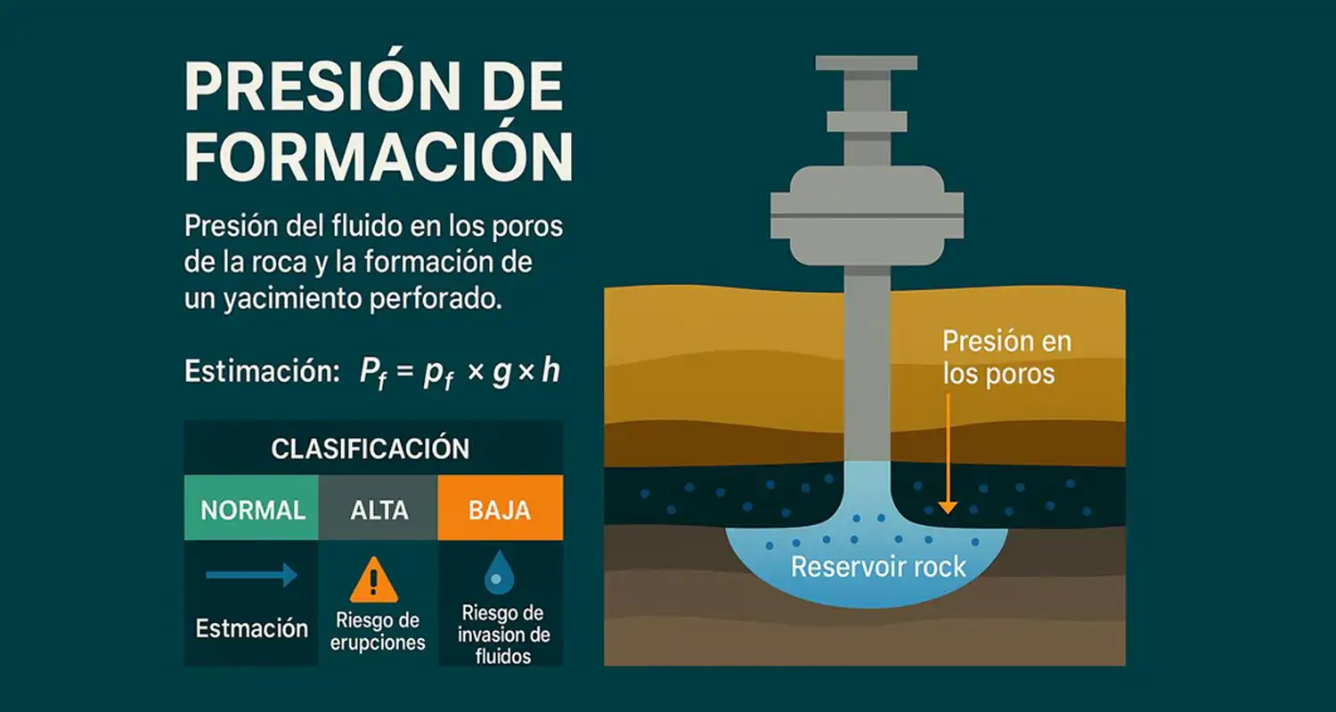
Referencias:
Society of Petroleum Engineers (SPE). (2018). Petroleum Resources Management System (PRMS). https://www.spe.org
U.S. Energy Information Administration (EIA). (s.f.). Oil and petroleum products explained. https://www.eia.gov
Hyne, N. J. (2012). Nontechnical Guide to Petroleum Geology, Exploration, Drilling & Production. PennWell.

